*Dataweergave Samenvatting*

# Talstelsels

|  |  |  |  |  |
| --- | --- | --- | --- | --- |
| Naar  Van | Dec | Bin | Hex | Oct |
| Dec | / | Breuk → /2 | Breuk → /16 | Breuk → /8 |
| Bin | …+x.22+x.21+x.20 | / | xxxx → 0-F | xxx → 0-7 |
| Hex | …+x.16²+x.161+x.160 | 0-F → xxxx | / | Onmogelijk |
| Oct | …+x.82+x.81+x.80 | 0-7 → xxx | Onmogelijk | / |

# Negatieve (binaire) getallen

MSB = tekenbit

## Teken en grootte – notatie

Positief getal → tekenbit = 0

Negatief getal → tekenbit = 1

## Plus-n – notatie

!! Positief getal → tekenbit = 1 !!

!! Negatief getal → tekenbit = 0 !!

2n-1 en 2n-1 -1 n = het aantal bits ter beschikking

Dec → Bin = + n

Bin → Dec = - n

## 1-complement – notatie

Positief getal → binair omzetten

Negatief getal → binair omzetten → inversie vd bits

## 2-complement – notatie

Positief getal → binair omzetten

Negatief getal → binair omzetten → inversie vd bits → +1 binair optellen

1-complement – notatie

Dec -> Bin = inversie vd bits → +1 binair optellen

# Niet Gehele Getallen - Floating Point

Dec -> Bin = breuk / 2 en breuk * 2 -> wetenschappelijke notatie (grondtal 2) -> 1 tekenbit, 2 bits exponent in plus 2 not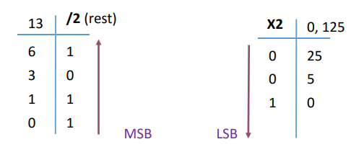atie, 5 bits voor waarde achter 1,

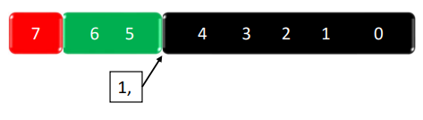

Bin -> Dec = 1 tekenbit, 2 bits exponent in plus 2 notatie, 5 bits voor waarde achter 1, -> wetenschappelijke notatie -> …+x.25+x.24+x.23+x.22+x.21+x.20+x.2-1+x.2-2+x.2-3+x.2-4+...

## IEEE 754 standaard

• Enkelvoudige precisie(32 bits): float  
Exponent van 8 bits in plus-127 notatie

• Dubbele precisie (64 bits): double  
Exponent van 11 bits in plus-1023 notatie

• Dubbele uitgebreide precisie (80 bits)  
Exponent van 15 bits in plus-16383 notatie

• Viervoudige precisie (128 bits)  
Exponent van 15 bits in plus-16383 notatie

Oneindig  
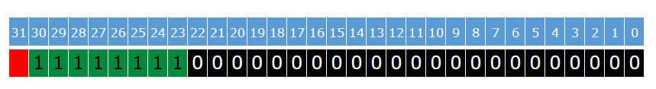

NaN (Not a Number)

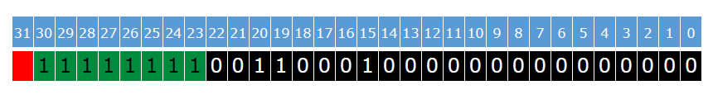

Getal 0

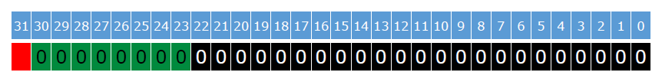

Gedenormaliseerde getallen

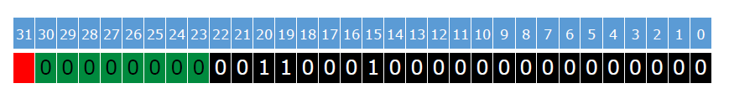

BCD-getallen

Binary Coded Decimal  
Links nibbel: 1111 = niet getekend  
 1100 = positief  
 1101 = negatief  
Packed = 4 bits per getal

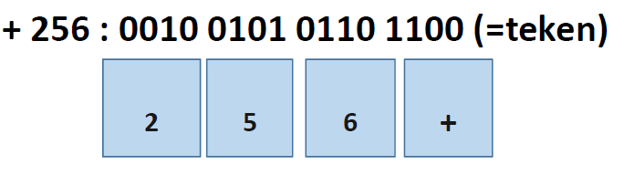  
Unpacked = 8 bits per getal

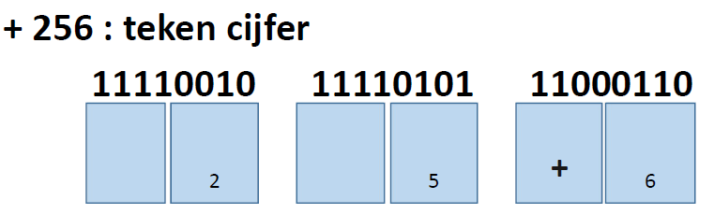

Codes  
ASCII (American Standard Code for Information Interchange) = 7-bits code.  
Extended ASCII of ISO-8859 voegt een 8ste bit toe aan de 7-bits ASCII.

Controletekens:   
Transmissie-controle-tekens: STX (begin van tekst), ACK (bevestiging van ontvangst), EOT (einde van transmissie), …

Informatie-opmaaktekens: CR (carriage return), LF (line feed), Backspace, …

Apparaatcontrole-tekens: XON (inschakelen, XOFF (uitschakelen)

Informatie-scheidingstekens of separator codes

Unicode is een tabel met zodat elk getal een unieke 16-bits code heeft. Dit is nog steeds onvoldoende om alle 200.000 symbolen te kunnen tonen. 1 code wordt een codepunt genoemd.

EBCDIC (Extended Binary Coded Decimal InterChange) is een tabel waarbij een zuivere 8-bit code gebruikt wordt. Vooral bij minicomputers en mainframes omdat deze meer besturingstekens heeft.